附件
消费品召回计划
生产者名称 | 汕头市澄海区爱儿宝莉玩具厂
产品名称 | 爱儿宝莉娃娃玩具
品牌 | 爱儿宝莉
涉及数量 | 80只
型号/规格 | 349-719
生产起止日期 | 2021年10月12日
生产批号/批次 | 20211012
产品描述及外观照片 | 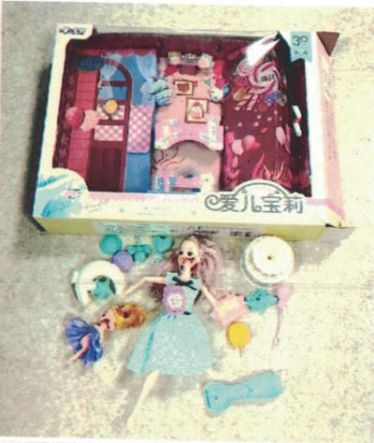
存在的缺陷 | 产品限定增塑剂含量过高。
可能导致的后果 | 婴童在玩耍玩具时，可能通过口、呼吸道及皮肤接触等方式摄入增塑剂，长期接触增塑剂超标的玩具产品可能会影响婴童体内荷尔蒙分泌，引发激素失调，有可能导致儿童性早熟，对生殖系统发育造成一定影响。
避免损害发生的应急处置方式 | 1.可能造成重大伤害时，消费者无法自行将危险降低到可接受程度的，消费者立即暂停使用有缺陷的产品，联系玩具厂或者经销商进行处理。  2.对已经销售到市场产品立即要求供应商配合我厂召回该产品。
具体召回措施 | 1.联系销售商立即停止销售并下架该产品，对库存产品进行配合我厂召回处理；  2.在工厂及销售商处贴布召回公告；  3.联系消费者告知召回事宜，接受消费者咨询，为消费者提供更换或退货服务。
召回负责机构 | 汕头市澄海区爱儿宝莉玩具厂
召回联系方式 | 召回服务热线：0754—85634806
召回进度安排 | 集中召回时间计划在2025年9月29日至2025年12月29日（具体以实际进度安排为准）。
其他需要报告的内容 | 无。
其他信息 | 相关用户也可以登录汕头市市场监督管理局网站“政务公开—重点领域信息公开—产品质量信息”栏目，或拨打汕头市市场监督管理局缺陷产品召回工作联系电话（0754—88545860）了解更多信息。

